12/10/2020

Millet/Seguy Raphaël

UML Partie 1 Jormun

UE 5.4 développement mobile 2

**Le Projet :**

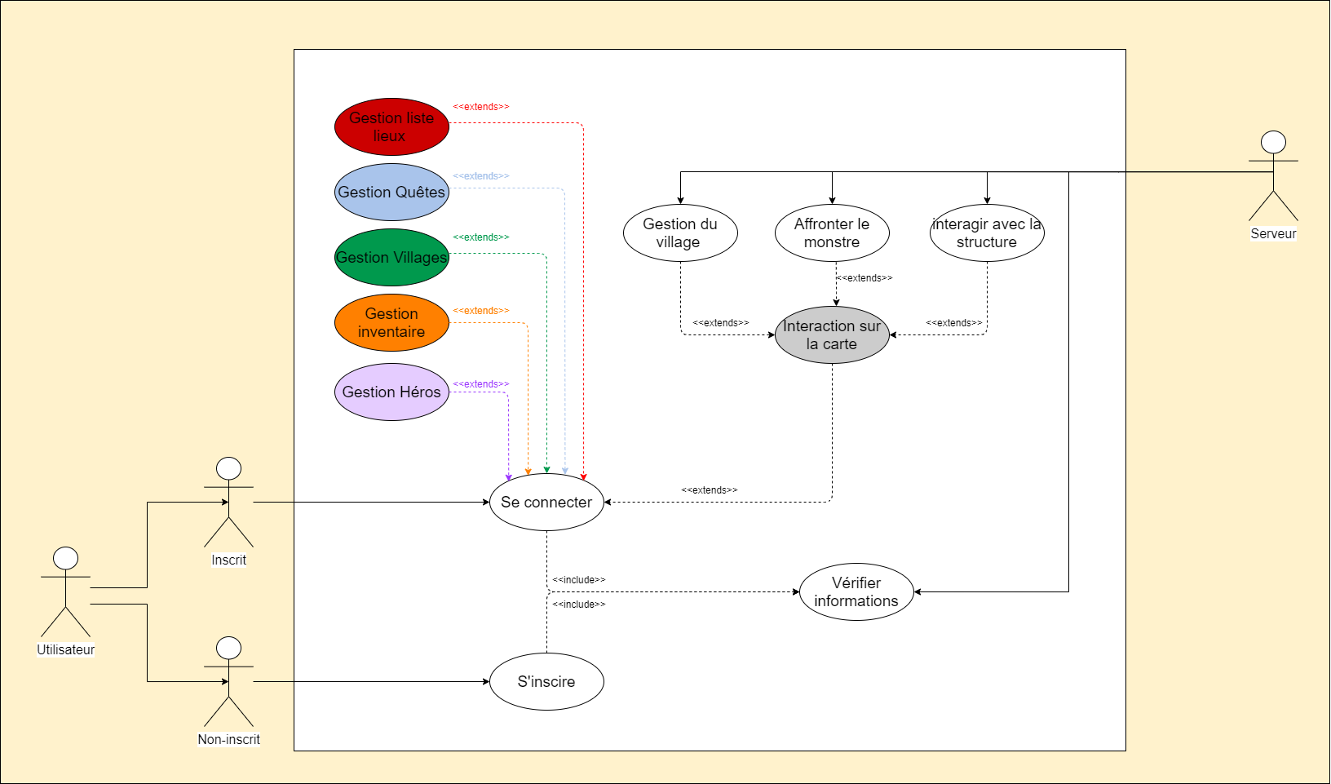

Ce diagramme montre les différentes actions que peut entreprendre l’utilisateur vis-à-vis : de son équipe, des éléments présents sur la carte et avec d’autre joueurs.

Ainsi, ce diagramme montre les interactions entre les utilisateurs en fonction de si ils sont inscrit où pas. Nous avons établi un code couleurs pour chaque grandes parties du jeu, afin de rendre les futures diagramme plus clairs.

Vous pouvez aussi voir les interactions entre l’utilisateur et le serveur.

Pour toutes incompréhensions liées au fonctionnement du jeux ou/et ses fonctionnalités voir le Premier document « UML Partie 1 Jormun» section JEU.